Департамент образования и науки Севастополя
Государственное автономное образовательное учреждение профессионального образования города Севастополя
«Институт развития образования»
Государственное бюджетное образовательное учреждение
Средняя общеобразовательная школа № 18
города Севастополя

Научно-исследовательская работа, представленная на Открытый международный конкурс творческих, учебно-образовательных, исследовательских, научно-популярных и методических проектов

“ECO LIFE 2021”

Номинация «Эко-пространство»

Тема: «Экологическое состояние сквера
М.П Лазарева в Севастополе и перспективы его улучшения»

Автор:
Конопако Анатолий Иванович
Ученик 10 класса ГБОУ СОШ №18
Руководитель:
Карбашова Екатерина Владимировна,
учитель химии и биологии ГБОУ СОШ № 18

Севастополь
2021

Севастополь
2021

Севастополь
2015

Содержание:
I.Введение | 3
II. Основная часть
1. Обзор литературы | 4
2. Методы исследования | 7
3. Характеристика района исследования | 9
4.Результаты исследования  4.1. Экологическое состояние деревьев сквера | 11
4.2. Объемно-пространственная структура территории | 14
4.3. Экологическое воздействие на растительность сквера | 15
4.4. В сквере необходимы следующие работы | 17
Выводы | 19
III. Заключение | 20
Список литературы | 21
Приложения | 22

Введение
На Корабельной стороне Севастополя есть сквер, носящий имя М.П, Лазарева. С 1834-го по 1851 год, Михаил Петрович исполнял должность главного командира Черноморского флота и портов, военного губернатора Севастополя и Николаева. Его талантом город из заштатного поселения приобрел свой современный вид. В трудных климатических условиях Крыма и Севастополя здесь всегда уделялось особое внимание озеленению города для создания благоприятных условий для жизни. И после Великой отечественной войны во время восстановления Севастополя вместе с возрождением зданий возрождались и парки, скверы, закладывались новые. К этому периоду относятся и посадки в сквере Лазарева. И сегодня этот участок – единственная рекреационная площадка для жителей прилегающего района. За длительный период своего существования растительность сквера, естественно претерпела изменения.
В рамках национального проекта «Комфортная городская среда» и соглашения с Москвой в Севастополе реализуются мероприятия по благоустройству города. К 2021 году уже прошли реконструкцию 12 парков и скверов города, появилось 6 новых зеленых площадок. Однако сквер М.П. Лазарева не включен в Перечень объектов благоустройства (парков и скверов), в отношении которых планируется выполнение работ по реконструкции, капитальному ремонту либо новому строительству в период с 2017 по 2022 годы [2,4]. Современное состояние сквера стало объектом нашего исследования.
Актуальность темы. В микрорайоне Зеленой горки сквер М.П. Лазарева является единственной зоной кратковременной рекреации. Визуальная оценка состояния сквера требует его реконструкции.
Цель работы: оценка ландшафтно - экологического состояния рекреационного объекта сквер М.П.Лазарева.

Задачи:
1. Дать описание территории исследуемого объекта.
2. Создать обзорную карту исследуемого объекта.
3. Оценить экологическое состояние растительности в пределах объекта исследования.
4. Выявить основные экологические факторы, влияющие на состояние растительности сквера.
6. Дать рекомендации для улучшения экологической обстановки объекта исследования.

1. Обзор литературы
Зеленые насаждения городов выполняют важные санитарно-гигиенические, декоративно-планировочные, средообразующие и рекреационные функции и включают три группы: общего и ограниченного пользования и специального назначения. На состояние зеленых насаждений влияют многие факторы, например, условия произрастания, типы посадки, возраст насаждений и межвидовые взаимодействия и комплекс совместно действующих природных и антропогенных факторов. Городские насаждения страдают от сильной загазованности и пониженной влажности воздуха, уплотнения, иссушения, низкого плодородия и каменистости почвы, загрязнения строительным мусором и химическими отходами, резкого перепада температур и своеобразного ветрового режима. Негативное воздействие агрессивной среды может привести к ослаблению деревьев, потере ими устойчивости и декоративности. Очень важно правильно определить причину ухудшения состояния растения, принять своевременные меры.

Наиболее важным поставщиком ядовитых веществ для растений городских парков является автотранспорт. Оксид углерода замедляет темпы вегетации, вызывает суховершинность большинства пород [8].
Сильным фактором может быть рекреационная нагрузка на территории сквер. Экологическая рекреационная емкость - это нагрузка на среду, не выводящая насаждения за пределы устойчивого состояния. Это понятие включает в себя число посещений отдыхающими определенной площади единовременно (чел/га) в сезон наибольшей летней рекреации на лесном участке с признаками ПІ-й стадии дигрессии (Приложение 1). Различают рекреационную ёмкость максимальную, реальную, прогнозируемую. Вопрос определения рекреационной ёмкости территории актуален в связи с решением двух взаимосвязанных задач - обеспечение отдыха и защиты природы на рекреационных территориях. Главным фактором негативного влияния посетителей на растительность сквера является вытаптывание. Оно приводит к уплотнению и иссушению почвы, выветриванию почвы, обнажаются корни, растения ослабляются, замедляют рост, приходят в угнетенное состояние.
Самое заметное воздействие состоит в уплотнении верхнего слоя почвы, увеличении ее объемного веса и твердости. Отсюда проистекают различные нарушения водовоздушного режима. Сильное уплотнение почвы создает в корнеобитаемом слое близкие к анаэробным условия и оказывает большое сопротивление росту корней. В верхних слоях почвы в 2 – 3 раза уменьшается количество интенсивно работающих частей корневой системы – тонких корешков, поглощающих воду и питательные вещества. У деревьев часто встречается явление "поднятие корней вверх " при недостатке воздуха, при этом они, поднимаясь, подвергаются механическому разрушению. Из-за уплотнения почвы в лесу происходит угнетение роста деревьев в высоту и снижение прироста по толщине ствола, а также усыхание деревьев (явление "суховершинности") [19].
Согласно генеральному плану застройки Севастополя 2017 года территория, где находится сквер Лазарева относится к категории «озелененные территории общего пользования» - сквер [1,3.5].
Сквер – компактная озеленённая территория (от 0,2 до 2,5 га и более), предназначенная для архитектурно-художественного оформления отдельных частей города, а также для повседневного, кратковременного отдыха населения и транзитного пешеходного движения. Основные типы скверов: а) для тихого отдыха и прогулок, расположенные в жилой застройке между домами, на участках жилых улиц; б) открытые участки-«скверы-фойе» перед театрами, музеями, административными зданиями; в) выставочные, вблизи общественных зданий (скверы цветов, скульптуры); г) декоративные скверы, небольшие участки перед зданиями; д) скверы-развязки транспортного движения [25].
Сквер М. П. Лазарева относится к категории скверов в жилой застройке. Такие скверы решаются как замкнутая композиция, со стороны улиц предусматривается размещение плотных групп деревьев и кустарников. Скверы размещаются, как правило, у зданий культурно-бытового и торгового назначения. Ландшафтная организация территории сквера в жилой застройке должна обеспечивать пешеходное движение, места отдыха, оптимальное размещение растительности и малых архитектурных форм. На территории скверов предусматриваются площадки для отдыха взрослых и детей с соответствующим оборудованием. Площадки должны быть изолированы от транзитного движения пешеходов и от внешних границ сквера. Если сквер примыкает к магистрали районного значения, то площадки для детей не устраиваются. Планировка такого сквера может быть регулярной или свободной композиции. Тип насаждений – компактные группы деревьев (3…5шт в группе), ряды деревьев и живая изгородь со стороны улицы. По своей объёмно-пространственной структуре насаждения формируются по типу полузакрытого пространства. На озеленяемых участках проекции крон деревьев и кустарников должны составлять не менее 50% территории. В балансе территории сквера в жилой застройке основу должны составлять:
- зелёные насаждения – до 75…80%, в том числе, цветники (до 2...3%);
- дорожки и площадки – до 25%, в том числе, под малые архитектурные формы не менее 5% .
Норма размещения деревьев должна составлять не менее 100 деревьев на 1га озеленяемой территории и 1000 шт. кустарников в различных типах насаждений. Необходимо строго придерживаться применения высоко кондиционного декоративного и устойчивого посадочного материала при озеленении территории скверов. На территории скверов запрещено размещать какую-либо застройку.
Рекомендуемый баланс территории скверов варьирует в зависимости от их расположения и основного назначения (Приложение 5). Каждый из видов зеленых площадок имеет нормативные требования [14.15, 21].
Оценка ландшафтно-экологического состояния сквера Лазарева в Севастополе выполняется впервые. Работа имеет перспективы дальнейшего развития в изучении более широкого спектра экологических факторов, влияющих на данную территорию.

2. Методы исследования
Объектом исследования явился ландшафтно-архитектурный объект и древесно-кустарниковые насаждения как один из основных его компонентов.
Обследование проводили в июле-сентябре 2021 г. осуществлялось с использованием таксационных [18], экологических [8], ботанических [22], фаунистических [17] методик исследований.
Создана план-схема расположения древесных растений в сквере Лазарева Построение карты и установление расположения деревьев произведен по технологии азимутальной съемки [7].
При проведении инвентаризации обследовалось каждое растение, для которого отмечали:
1. Название вида (латинское, русское).
2. Высота (м).
3. Диаметр ствола на высоте 1,3 метра (м).
4. Ширина и высота кроны
5. Плотность кроны
6. Общее состояние дерева
Диаметр определен по длине окружности D= $\frac{C}{3.14}$, где С-длина окружности. Высота дерева измерялась методом пропорций.
Видовой состав определен по источнику «Флора европейской части СССР» и «Флора Восточной Европы» [23].
Возраст листопадных деревьев рассчитан по формуле: В=1,6 х Д + 44,
где В – возраст дерева, лет, Д – его диаметр на высоте 1,3 м от земли (на высоте груди среднего человека) в см, 44 - коэффициент. Допустимая ошибка метода составляет от 5 до 15% в сторону увеличения возраста. Для быстро растущих деревьев коэффициент 41. Средний диаметр дан за вычетом коры. Возраст хвойного дерева определялся по количеству мутовок. Для сосны прибавляется 3, для кипариса и туи +10 (Приложение 3). Возраст деревьев сравнивался во вредними показателями для каждой породы в условиях Крыма (приложение 4).
Наличие болезней и вредителей определяется по характерным внешним признакам поражения деревьев и насаждения и учитывалось в показателе «общее состояние»
Ширина кроны дерева определялась размахом ветвей в метрах: широкая — более 10, средняя — 5—10, узкая — менее 5. Высота кроны учитывается в процентах от общей высоты дерева. Плотность определяется количеством просветов в кроне, выраженным в процентах. Выделены деревья с плотной кроной — менее 10 %, среднеплотной — 20—40 и ажурной — более 40 %.
Общее состояние деревьев и кустарников определяли по шкале:
1 – «хорошее» – растения здоровые с правильной, хорошо развитой кроной, без
существенных повреждений;
2 – «удовлетворительное» – растения здоровые, но с неправильно развитой кроной, созначительными, но не угрожающими их жизни ранениями или повреждениями, с дуплами и др.; кустарник без сорняков, но с наличием поросли;
3 – «неудовлетворительное» – древостой с неправильно и слабо развитой кроной, со значительными повреждениями и ранениями, с зараженностью болезнями или вредителями, угрожающими их жизни; кустарники с наличием поросли и отмерших частей, с сорняками.
Концентрацию оксида углерода в воздухе автомагистралей можно найти по формуле: Ссо= $N^{0,367}$ , где Ссо – концентрация оксида углерода, N-интенсивность движения автомобилей (авт/час) [20].
Рекреационная емкость природного территориального комплекса обычно определяется как произведение значения допустимой нагрузки на площадь природного территориального комплекса. Величина допустимой нагрузки показывает, сколько людей одновременно ежедневно могут использовать единицу площади, не нанося существенного ущерба биогеоценозу, за счет стабилизации процессов нарушения и естественного восстановления всех ярусов растительного покрова [24]

Расчет рекреационной нагрузки рассчитывался по формуле
Dч= $\frac{(d1xt1+d2xt2+d3xt3+d4xt4)}{60}$ , где
Dч - средняя единовременная плотность отдыхающих в течении часа чел/г
$d1-$i-я единовреенная плотность рекреантов, чел/га
ti- время пребывания i-й единовременной плотности рекреантов, мин;
60- суммарное время наблюдений, мин.
Рекреационная плотность измеряется несколько раз в течении часа через равные интервалы времени, мы приняли за временной интервал период в 15 мин.
3. Характеристика района исследования
Сквер М.П. Лазарева расположен на Зеленой горке, между улицами 9 января, Якутской улицей, Лазаревской и Галицким переулком.

Рис. 1. Ситуационный план части сквера автовокзала в г. Севастополе
Площадь сквера 6700 кв.м.- 0.67 га. Сквер создан в ландшафтно – регулярном стиле. Участок имеет правильную прямоугольную форму, симметрично разделен продольными и диагональными дорожками. Выполняет в основном рекреационную функцию (служит для кратковременного отдыха). В сквере проложены асфальтированные дорожки. Имеется детская площадка. Освещение сквера в ночное время суток неудовлетворительное. Имеются лишь 3 фонаря в центральной части. Для кратковременного отдыха в сквере установлено 5 скамей. Еще 2 скамейки утратили функциональные свойства. Для поддержания чистоты сквера установлено 4 мусорных урны (Приложение 6).
Территория для сквера определена еще до Великой Отечественной войны. О чем говорит немецкая карта 1941 года (рис.2 ). Основные работы выполнены с 50 годах ХХ века, что подтвержают данные статьи «Как поднимали Севастополь из руин: озеленение города после войны» (рис. 3).
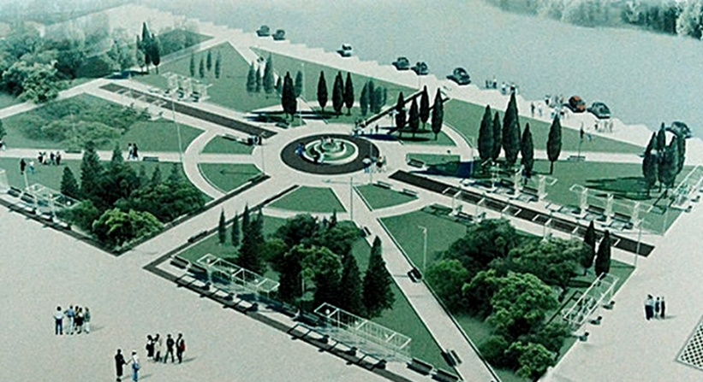
Рис. 2. Немецкая карта Севастополя1941года по материалам http://www.etomesto.ru/map-sevastopol_100m/
Рис.3. Визуализация сквера по материалам 1952 года (https://crimea.mk.ru/politics/2018/07/31/kak-podnimali-sevastopol-iz-ruin-ozelenenie-goroda-posle-voyny.html

Исследуемый участок расположен на самой высшей точке Зеленой горки. В целом климат района умеренно континентальный с очень мягкой зимой и знойным летом. Среднегодовая температура воздуха составляет 12,2 °С, наиболее низкая она в январе (3,1 °С), наиболее высокая – в июле (до 27,0 °С). Большая протяженность участка с запада на восток.
В среднем за год выпадает 426 мм атмосферных осадков, меньше всего их в апреле–мае, больше всего – в декабре. В районе преобладают северные и восточные ветры, летом – бризовые и юго-западные. [9,13].
Почва суглинистая– при растирании в сухом состоянии дает порошок, в котором прощупывается некоторое количество песчаных частиц. Во влажном состоянии раскатывается в шнур, который разламывается при сгибании в кольцо. Почва тяжелая, уплотненная.

4.Результаты исследования

4.1. Экологическое состояние деревьев сквера
На территории сквера отмечено 91 экземпляров деревьев, относящиеся к 8 видам из 5 семейств (табл. 1,2). Ведущее место по количеству экземпляров робиния лжеакациевая, софора японская и кипарис вечнозеленый.

Таблица 1 Таксономическая структура дендрофлоры

№ | Вид | Ареал | Доля  экземпляров  от общего числа, в %
Cupressaceae
1 | Кипарис вечнозеленый (Cupressus  sempervirens L.) | Средиземноморье, Иран | 10,95 %
2 | Плосковеточник восточный (Platicladus  оrientalis (L.) Franco) | Восточная Азия | 18,7%
Pinaceae
3 | Ель европейская (Pícea ábies) | Северо-восток Европы | 2,1%
Fabaceae
4 | Софора японская (Styphnolóbium japónicum) | Япония. Китай. Корея | 10,95 %
5 | Робиния лжеакациевая (Robínia pseudoacácia) | Северная Америка | 42.95%
Betulaceae
6 | Граб восточный Carpinus orientalis | Балканы, Крым, Кавказ | 3,25
Platanaceae
7 | Платан восточный (Platanus orientalis) | Албания. Греция | 9,9%
8 | Держи-дерево (Paliurus spina-christi) | Передняя Азия | 1,25%

Таблица 2. Качественный состав древостоя

Граб восточный | Робиния ложно  Акацие  вая | Софора японская | Туя восточ  ная | Кипарис вечнозеле  ный | Платан восточный | Ель европей  ская | Держи-дерево
3 | 39 | 10 | 17 | 10 | 9 | 2 | 1
3,2% | 42.95% | 10,95 % | 18,7% | 10,95 % | 9,9% | 2,1% | 1,25%

Также произрастают ель европейская, граб восточный, держи-дерево. Диаграмма качественного состава деревьев сквера представлена на рис.4

Рис. 4 Качественный состав деревьев сквера

Возрастной анализ показал, что большая часть особей входит в средне-летнюю и старше-возрастную группу. Возраст 68% деревьев превысил половину из возможного возраста породы. Учет морфологических характеристик и наличие поражения болезнями и вредителями позволили классифицировать все объекты по категориям состояния (Таблица 3)
Таблица 3. Распределение деревьев сквера по категориям состояния

№ | Наименова  ние породы дерева | Об  щее количество породы | Количество деревьев разного состояния к общему числу деревьев в % |  |  | Причина отнесения к данной категории состояния
 |  |  | 1 уро  вень | 2 уро  вень | 3 уро  вень
1 | Робиния ложноакациевая | 39 | 0 | 71,79 | 28.21 | Трещины в коре. суховершинность. Разреженность кроны, поражения ложнощитовкой
2 | Софора японская | 10 | 70 | 30 | 0 | Элементы белой гнили
3 | Туя восточная | 17 | 41,18 | 58,82 | 0 | Трещины и повреждения коры
4 | Кипари ссвечнозеленый | 10 | 0 | 100 | 0 | Разреженность кроны, сухобокостсь
5 | Платан восточный | 9 | 33,3 | 66,7 | 0 | Ржавчинные поражения листьев. Повреждения коры
6 | Граб восточный | 3 | 30 | 70 | 0 | Разреженность кроны. Раковые повреждения ствола
7 | Ель европейская | 2 | 0 | 100 | 0 | Отсутствие верхушки, ветви без хвои
8 | Держи-дерево | 1 | 0 | 100 | 0 | Пятнистость листьев
 | Средние показатели |  | 21.81% | 65,69% | 2,5%

Рис.5 Качественный состав деревьев сквера по категории состояния

3.2. Объемно-пространственная структура территории
Существующая объемно-пространственная структура включает как открытые пространства, так и плотные насаждения В сквере есть открытые пространства (8 %), полуоткрытых (23 %) и сомкнутых (закрытых) пространств (69 %) (таблица 4). Последние преобладают, что связано с климатическими условиями Севастополя .что превшает требования рекомендаций по формированию оптимальной объемно-пространственной структуры объекта ландшафтной архитектурыв части сомкнутой части насаждения [15.26]..
Таблица 4. Соотношение пространств сквера
по плотности древесных насаждений

Характер территории | Общая площадь по скверу  в кв. м | Вес в общей территории
Открытые пространства | 530 | 8%
Полуоткрытые пространства | 4657,5 | 69%
Закрытые пространства | 1567.5 | 23%

Рис. 6. Пространственная структура сквера
В сквере большая часть территории отведена для отдыха и прогулок посетителей. Имеется также детская площадка, установленная в 2015 году. Площадка собирает много местных жителей с детьми. Однако, она расположена в той части парка, который выходит на ул. Лазаревскую. В этом месте утрачены деревья. Осталось только ограждение (рис.7,8).
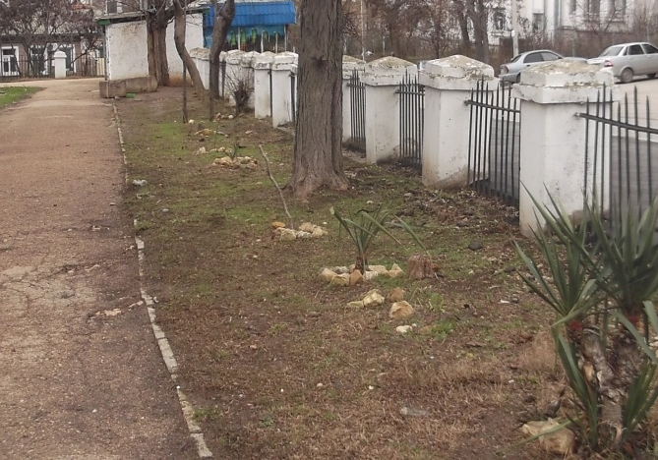
Рис. 7 Детская площадка Рис.8 Заграждение сквера от ул. Лазаревской

4.3. Экологическое воздействие на растительность сквера
В районе расположения сквера М.П. Лазарева нет промышленных предприятий, сельскохозяйственных угодий. Можно предположить, что важнейшим фактором, влияющим на древостой является оксид углерода проходящего в непосредственной близости автотранспорта, которая характеризуется концентрацией массы (мг) вещества в единице объёма (м³) воздуха при нормальных метеорологических условиях.
Содержание вредных веществ в атмосферном воздухе населённых мест нормируют по списку Минздрава № 3086–84 (1,3), по ГОСТ 12.1.005–88 ССБТ «Общие санитарно-гигиенические требования к воздуху» и составляет 35 мг/м3
Интенсивность движения автомобилей на улице Лазаревской в Севастополе составляет:
С 07:00 – 08:00 ≈ 68 автомобилей в час Ссо=7,22 мг/м3
С 13:00 – 14:00 ≈ 113 автомобилей в час Ссо =8,72 мг/м3
С 18:00 – 19:00 ≈ 124 автомобилей в час Ссо =9,02 мг/м3
Средний показатель по окиси углерода за сутки равен 8,31 мг/м3 что составляет лишь 23% от предельно допустимой концентрации. То есть этот фактор не является сильно воздействующим на качество древостоя.
Подсчитана рекреационная нагрузка на растительность сквера.

Среднегодовая единовременная допустимая рекреационная нагрузка для городских скверов и парков равна 25 чел./га. [12]. Эти нормы допустимы для организации экскурсий; для организации массового повседневного отдыха и планового туризма их следует уменьшить соответственно в 4 и 7 раз, самостоятельного туризма - в 3 раза. Так как парк посещается самостоятельно. То максимальная нагрузка должна быть на уровне 8 чел/га.
В рабочие дни с комфортной погодой измерения проводились 17.07.21 и 26.10.21 в воскресный день с комфортной погодой. Получены средние показатели, с учетом пересчета на гектар (Приложение 7) Средние показатели в июле в рабочий день и в ноябре в выходной оказались равными 5,7 чел/га в час. Полученная нагрузка ниже нормативной. Это связано с расположение сквера в тихом районе с частной застройкой. В самые интенсивные часы для посещения сквера ожидаемая рекреационная нагрузка не превышает предельную. Однако, травяной покров представлен в основном сорными видами растений. По шкале дегрессии травянистая растительность в сквере имеет 4 стадию деградации. Травяной покров развит слабо, вытоптан на 41 – 60%, сорные и не характерные для данного типа сообщества виды составляют 21 – 50%. Почва сильно уплотнена.
Экологическое состояние сквера объясняется высоким возрастом деревьев, длительным отсутствием ухода за растениями.
4.4. В сквере необходимы следующие работы
- В сквере отсутствуют кустарники за исключение 2 кустов сирени на границе сквера. В то же время детская площадка не имеет защиты от проезжей части. В северной части сквера необходимы посадки кустарников для шумо- и пылезащиты сквера.
- В центральной части планировки выделено место для клумбы. Однако никаких цветочных культур там не произрастает. так как требует полива в летнее время. Отсутствие кустарников и цветников является нарушением требований ландшафтного градостроительства.
3. Видовой состав деревьев достиг более половины из возможной продолжительности жизни. Робиния лжеакациевая имеет серьезные повреждения и частично находится в нежизнеспособном состоянии. Это реконструкции, удаления сухостоев, замена их на новые породы.
4. Требуется ремонт или замена утратившего эстетичность ограждения сквера. Возможно также установка памятной доски, посвященной М.П. Лазареву, поскольку сквер носит его имя (рис. 9)
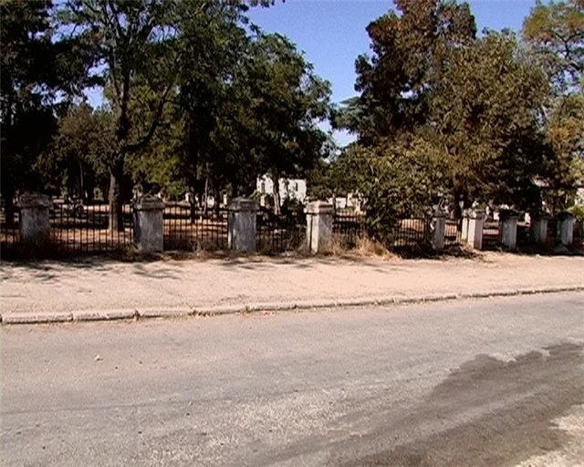
Рис.9. Ограда сквера
При выборе пород для подсаживания следует учесть, что к деревьям, используемым для озеленения городов, предъявляется ряд специфических требований. Они должны иметь не только эстетически выигрышную, но и достаточно прогнозируемую или легко контролируемую форму роста, расти быстрее, жить дольше, быть как можно более устойчивыми к болезням, вредителям, загрязнению и физическим повреждениям. Желательно, чтобы у листопадных деревьев цветки, плоды и осенняя окраска листьев были привлекательными. Весьма нежелательны плохой запах от каких-либо частей дерева, присутствие в них химических веществ, угнетающих рост других видов, а также корневая система, склонная взламывать снизу уличное покрытие и давать отпрыски вдалеке от материнского ствола. Следует также учитывать влияние искусственного освещения (особенно на т.н. короткодневные виды) и дополнительных источников тепла [16].
Расширение ассортимента возможно за счет высокодекоративных, экологически устойчивых в условиях Севастопольского региона древесно-кустарниковых пород: кедра атласского, кипариса аризонского, можжевельника колючего, кипариса вечнозеленого, сосны Станкевича, дуба красного или клена краснолистного, софоры японской ф. плакучей, каркаса южного, форзиции средней, сирени обыкновенной, дерена белого и магонии падуболистной.
Серьезной проблемой для паркового строительства является повышенное содержание в почве солей. Для искусственных посадок на таких почвах рекомендованы солеустойчивые породы: тамарикс (многоветвистый, четырехтычинковый, Палласа), лох узколистный, ясень зеленый, жимолость татарская, смородина золотистая, дуб черешчатый, груша лесная, клены полевой и татарский, вяз граболистный и пробковый (берест), сосна обыкновенная (солончаковые клоны), боярышники, крушина слабительная; «акация» белая, гледичия, софора японская, айлант, ясень остроплодный, туя восточная. В благоприятных условиях увлажнения – тополь белый, Болле, в меньшей мере – абрикос, шелковица белая, айва, алыча, маклюра, из кустарников – аморфа, бирючина, «акация» желтая, сирень обыкновенная.
Опыт нескольких десятилетий показал, что в городе успешно могут произрастать бук восточный, граб обыкновенный, лиственница сибирская, ель восточная, клен явор, черемуха обыкновенная, осина зеленокорая, ива козья, груша лохолистная, ирга круглолистная, «акация» желтая, кизильник блестящий, можжевельник прижатый (казацкий) и др.
Хорошо использовать растения, выделяющие фитонциды. Фитонциды – летучие вещества, выделяемые растениями и обладающие антибиотическим действием (подавляют или губительно действуют на микроорганизмы, в том числе болезнетворные). По фитонцидности древесно- кустарниковые породы подразделяются на группы (по времени, за которое погибают простейшие организмы): наиболее фитонцидные (1,5–2 мин.) – дуб черешчатый, клен остролистный; сильно фитонцидные (2–3 мин.) – сосна обыкновенная, можжевельник, лещина, осина; средне фитонцидные (3–5 мин.) – ясень, липа мелколистная, ольха, рябина, акация желтая, спирея, жимолость татарская, дуб пушистый, граб обыкновенный, тис ягодный, володушка кустарниковая; слабо фитонцидные (10–20 мин.) – орех грецкий, лавр благородный, смородина черная, вяз, можжевельник казацкий, бересклет бородавчатый [11].

Выводы:
- Зеленые насаждения на территории сквера М.П. Лазарева представлены 8 породами. Относящимися к 5семействам. 42.95% составляет робиния ложноакациевая, 18,07% туя восточная. 67% деревьев достигли возраста более половины общей продолжительности жизни. Робиния, составляющая основу древесного яруса –более 70% продолжительности жизни дерева.
- По экологическому состоянию 21.81% относятся к 1катгории, 65,69% - по второй, 2,5% - к третьей. Основную массу деревьев, попадающих в сектор 2 категории составляют софора и туя. В сквере есть сухостойные и суховершинные деревья, требующие обрезки и замены.
- Сквер М. П. Лазарева относится к категории скверов в жилой застройке, однако не в полной мере отвечает требованиям ландшафтного дизайна градостроительства Российской Федерации. Общее сочетание открытых, полуоткрытых и сомкнутых площадей соответствует норме. Но в сквере полностью отсутствуют кустарники, нет цветников и малых архитектурных форм.
4. Основными недостатками насаждений сквера является суховершинность. трещины в коре. разреженность кроны, поражения ложнощитовкой, эпизодическое повреждение листьев белой гнилью.
5.Концентрация СО в воздухе благодаря деятельности автотранспорта в 2,5 раз ниже предельно допустимого показателя, поэтому активным экологическим фактором не является.
6. Рекреационная нагрузка в сквере составляет не более 25%от рекреационной емкости объекта ,таким образом является причиной сильного уплотнения почвы лишь косвенно.
7. Сквер М.П. Лазарева резко нуждается в реконструкции и омоложении древесного яруса, полного наполнения кустарникового яруса, создания цветочных площадей, декоративного улучшения ограждения и оборудования.

Заключение
В результате проведения этой работы сделана оценка современного состояния сквера М.П.Лазарева Проанализирован таксономический состав и экологическое состояние имеющихся зеленых насаждений, оценка ландшафтно-экологического состояния сквера Лазарева в Севастополе выполняется впервые. Работа имеет перспективы дальнейшего развития в изучении более широкого спектра экологических факторов, влияющих на данную территорию На основании выполненного анализа даны проектные предложения для улучшения экологического состояния сквера и сохранения его как объекта городского объекта общего пользования.

Список литературы:
1. Правила создания, охраны и содержания зеленых насаждений в городах Российской Федерации (Приказ Госстроя РФ от 15.12.1999 N 153 "Об утверждении Правил создания, охраны и содержания зеленых насаждений в городах Российской Федерации
2. Постановление Правительства Севастополя от 17.06.2016 № 587-ПП «Об утверждении перечня мест общего пользования и перечня мероприятий по благоустройству, проводимых на их территории за счет средств бюджета города Севастополя»
3. Правила создания, охраны и содержания зеленых насаждений на территории города Севастополя, утвержденными постановлением Правительства Севастополя от 27.02.2015 № 116-ПП.
4 Перечень объектов благоустройства (парков и скверов), в отношении которых осуществляется выполнение работ по реконструкции, капитальному ремонту либо новому строительству в период с 2017 по 2022 годы. Сайт Правительства Севастополя https://sev.gov.ru/docs/250/41167/.
5. Генеральный план застройки Севастополя с коррективами 2020. http://www.севархитектура.рф/genplan/project
6 . Агроклиматический справочник по Автономной республике Крым (1986–2005 гг.). – Симферополь:Таврида, 2011. – 343 с.
7. Андреев Н.В. Топография и картография: Факультатив. курс. – М.: Просвещение, 1985.
8 . Агроклиматический справочник по Автономной республике Крым (1986–2005 гг.). – Симферополь:Таврида, 2011. – 343 с.
9. Багрова Л. А. К истории облесения крымских яйл / Л. А. Багрова, Н. В. Лысак // Записки общества геоэкологов. – Вып. 4. – Симферополь: 2000. – С. 11–16.
10. Багрова Л. А, Гаркуша Л. Я. // Заповедники Крыма: заповедное дело, биоразнообразие, экообразование: матер. Ш научной конференции. – Симферополь: 2005. – С. 17–2
11. Большаков Н. М. Рекреационное лесопользование: Сыкт. лесн. ин- т. — Сыктывкар : СЛИ, 2006. — 312 с
12. Важов В. И. Агроклиматическое районирование Крыма / В. И. Важов // Труды Никит.ботан. сада. –1977. – Т. 71. – С. 92–120.
13. Вергунов А. П., Денисов М. Ф., Ожегов С. С. Ландшафтное проектирование М.: Высшая школа, 1991.
14. Горохов В. А. Зеленая природа города. В 2-х томах. – М.: Архит8. Гостев 15.Горышина Т.К. 'Растение в городе' - Ленинград: Издательство Ленинградского университета, 1991 - с.152. 1991

16.Казанская, Н.С. Рекреационные леса (состояние, охрана, перспективы использования) / Н.С. Казанская, В.В. Ланина, Н.Н. Марфенин. – М.: Лесная промышленность, 1977. – 96 с.

17.Мартыненко О.В. Практикум по почвоведению. – М., 2007. 168 с.
18.Организация зеленых зон с регулированием численности отдыхающих: Метод, рекомендации. М., 1979.45 с. Соколова Н. В. Принципы организации хозяйства в рекреационных лесах Красноярского края: Автореф. дис. ...канд. с.-х. наук. Красноярск, 2000. 24 с.)
19. Н. В. Сустретова. Расчет антропогенного воздействия на окружающую среду: методическое пособие к выполнению расчетно-графических работ для студентов заочного обучения /;. - Нижний Новгород : ФГБОУ ВПО "ВГАВТ", 2013. - 34,
20.Теодоронский В. С., Боговая И. О. Объекты ландшафтной архитектуры. – М.: МГУЛ, 2003. – 300 с.степени изученности и перспективах дальнейших исследований по данной проблеме.
21 Флора Восточной Европы / Отв. ред. и ред. тома Н. Н. Цвелев. – М.; СПб.: Т-во науч. изд. КМК, 2004. – 536 с.
22.Чижова В. П. Рекреационные нагрузки в зонах отдыха. М.:Лесн. пром-сть, 1977. 49 с.
23. Юскевич Н. Н., Лунц Л. Б. Озеленение городов России. – М.: Россельхозиздат, 1986.– 158 с

Приложение 1
- Стадий рекреационной дигрессии
Стадия  дигрессии | Краткая характеристика стадии | Коэффициент рекреационной дигрессии
I | Живой напочвенный покров состоит из типичных лесных видов растений, тропиночная сеть не выражена.. | >1,0
II | Площадь троп не превышает 10% поверхности почвы, в составе живого напочвенного покрова появляются луговые и сорные виды, возобновление леса нормальное | >0,85
III | Площадь троп увеличивается до 20-30-%; типичная лесная растительность составляет не менее на 50-60%;;возобновление леса – там, где нет тропинок | >0,70
IV | Образуется густая сеть тропинок; олуговело 40-60% напочвенного покрова, растения лесных видов сохраняются, главным образом, у стволов деревьев, где движение затруднено; подлесок отсутствует или сохраняются куртины бузины, малины; благонадежный подрост отсутствует, лесная подстилка встречается лишь отдельными пятнами. | >0,55
V | Лесная подстилка, подрост, лесные растения почти (не более 10% в проективном покрытии) или совсем отсутствуют; растительность и почва нарушены на 80-90 % площади участка леса | >0.40

Приложение 4

 | Порода дерева | Продолжительность жизни в годах
1 | Граб восточный | 100-120
3 | Робиния лжеакациевая | 80-100
4 | Ель обыкновенная | 300
5 | Кипарис вечнозеленый | 300 и более
6 | Туя (плосковеточник) | 300
7 | Софора японская | 150
8 | Держи-дерево | 50

Приложение 5

Примерное соотношение элементов территории скверов, в %.
Тип сквера | Дорожки площадки | Насаждения
 |  | всего | в том числе цветники
На центральных и районных площадях города (размером до 1га) | 25…28 | 72…75 | 1,5…2
Там же (сквер размером более 1 га) | 20…25 | 75…80 | 1,5…2
Там же, скверы декоративного и планировочного назначения без допуска посетителей | 3…5 | 95…97 | 0,5…1
На улицах между домами и на углах улиц (сквер размером до 0,5га) | 18…20 | 80…82 | 0,3…0,5
Там же (сквер размером более 0,5га) | 15…18 | 82…85 | 0,3…0,5
Перед отдельными зданиями | 20…25 | 75…80 | 1…2

Приложение 6
Современное состояние сквера
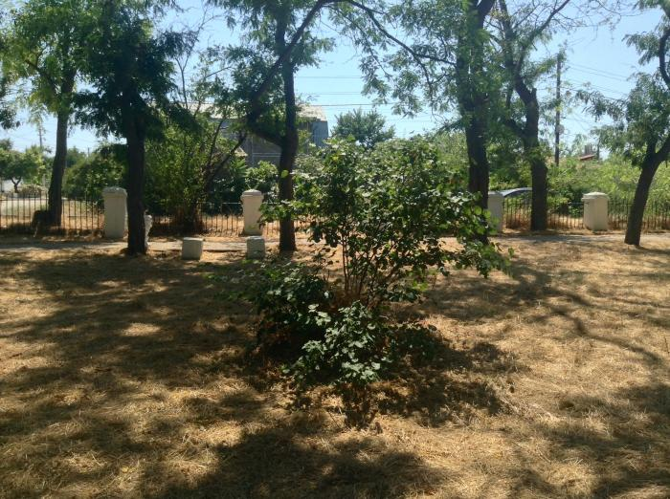
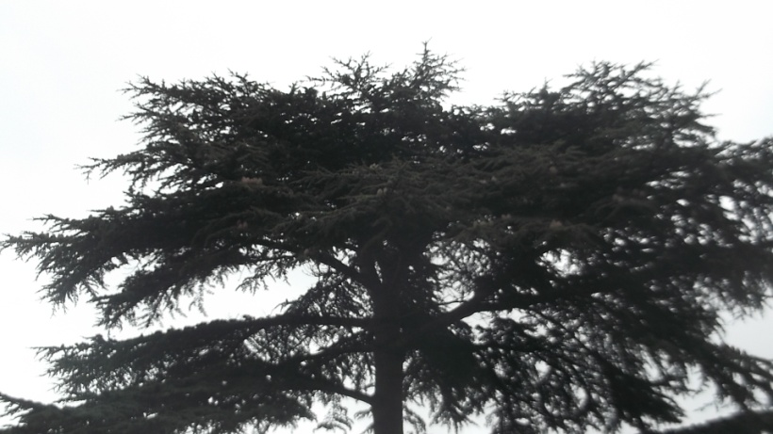
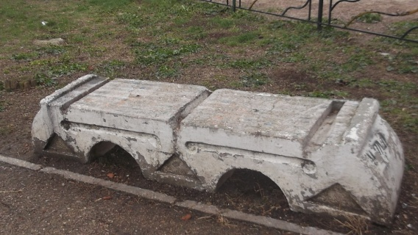
Приложение 7

Время наблюдения | Интервал первые 15 мин | Вторые 15 мин | Третьи 15 мин | Четертые 15 мин | Cредняя единовременная плотность отдыхающих в течении часа чел/га/час
Замеры 17.07.19
9-00-10-00 | 3 | 1 | 5 | 5
В пересчете на га | 4.48 | 1,49 | 7,46 | 7,46 | 5.2
14-00-15-00 | 6 | 4 | 2 | 2 | 2.2
В пересчете на га | 8,95 | 5.97 | 2,98 | 2,98
18-00-19-00 | 8 | 8 | 5 | 5 | 9,7
В пересчете на га | 11,94 | 11,94 | 7,46 | 7,46
Среднее |  |  |  |  | 5,7
Замеры 26.11.19
9-00-10-00 | 4 | 2 | 3 | 3 | 4,47
В пересчете на га | 5.97 | 2,98 | 4.48 | 4.48
14-00-15-00 | 4 | 8 | 8 | 6 | 9.7
В пересчете на га | 5.97 | 11,94 | 11,94 | 8,95
18-00-19-00 | 3 | 1 | 2 | 2 | 2,98
В пересчете на га | 4.48 | 1,49 | 2,98 | 2,98
Среднее |  |  |  |  | 5,7

Dч1= $\frac{15(4,48+1,49+7,46+7,46)}{60}$ =5.2 чел/га/час
Dч2= $\frac{15(8.95+5.87+2,87+2,98)}{60}$ = 2,2 чел/га/час
Dч3= $\frac{15(11,94+11,94+7,46+7.46)}{60}$ = 9,7 чел/га/час
Dч4= $\frac{15(4,48+5,97+4,48+2,98)}{60}$ = 4,47 чел/га/час
Dч5= $\frac{15(5,97+11,94+11.94+8.95)}{60}$ = 9,7 чел/га/час
Dч6= $\frac{15(4,47+1,49+2,98+2.98)}{60}$ = 2,98 чел/га/час

